Contenido
PSINOPSIS DOCUMENTOS APRENDER A SOLDAR 2
1. VÍDEO TUTORIAL PARA APRENDER A SOLDAR 2
2. DOCUMENTO: CÓMO REALIZAR UNA BUENA SOLDADURA 4
2.1 EL ESTAÑO 4
2.2 EL SOLDADOR 4
2.3 LOS COMPONENTES 4
2.4 COMO EFECTUAR LA SOLDADURA 4
2.5 QUÉ NO HACER AL SOLDAR 4
2.6 CONCLUSIONES 5
3. DOCUMENTO: LA SOLDADURA 6
3.1 SOLDAR 6
3.2 SOLDADOR 6
3.3 EL ESTAÑO 6
3.4 PROCESO DE SOLDAR 6
3.5 PROCESO DE DESOLDAR 6
3.6 HERRAMIENTAS ÚTILES 6

PSINOPSIS DOCUMENTOS APRENDER A SOLDAR

VÍDEO TUTORIAL PARA APRENDER A SOLDAR

El vídeo nos da unos pasos y sugerencias para hacer una soldadura correcta, algunos de ellos son los siguientes:
- Colocar el componente fijándonos en la polaridad de éste para que no se dañe al ponerlo en funcionamiento. Por ejemplo: los condensadores electrolíticos, diodos, circuitos integrados.
- Tener en cuenta la temperatura del cautín
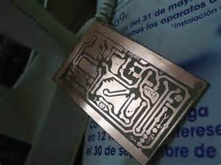
- Mantener la punta del cautín limpia, para ello utilizar una esponjita humedecida
- Utilizar un cautín de punta fina, cuando sea necesario, o esté desgastada, reemplazarla por otra.
- Las pistas de la baquela deben limpiarse si están oxidadas
- Tener en cuenta la temperatura adecuada del cautín para que derrita con facilidad la soldadura
- Elegir la soldadura adecuada 60/40 ó 70/30 de 1mm ó 0.8mm.
- Al soldar, aplicar el calor entre el pad y el componente. Dejar un poco de tiempo el cautín (3 a 5 sg) para que se expanda y mescle adecuadamente la soldadura.
- No tardarse mucho en cada componente (más de 8 ó 9 sgs) pues este se pude dañar, además quemamos la baquela. Se sugieren 3 segundos para aplicarla, 3 segundos para que se expanda y retirar el cautín.
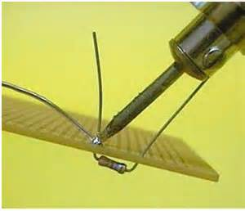
- El punto de soldadura debe quedar brillante, hay soldadura que nos quedan opacas, se le conoce como soldadura fría, esta es una soldadura incorrecta, pues no hay buen contacto, entre la soldadura y el componente.
- Luego de soldar, cortar los pines de los componentes. Se sugiere colocar el mayor número de componentes, soldarlos y cortar los pines, para ahorrar calor y tiempo.
- No aplicar mucha soldadura para no formar bolas en ella.
- Es necesario doblar los pines de los componentes, para sujetarlos en la baquela y soldarlos más fácilmente.
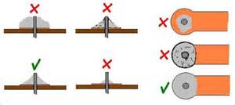
- Al soldar, mantener la mano fija sobre la mesa, no en el aire. Se sugiere soldar sentados, no parados ni agachados.
- Si se juntan dos pines, calentar de nuevo la soldadura y limpiar con el cautín o utilizar desoldador
- Si voy a soldar cables a los pines de los componentes, doblar la patita de ambos.
- No coger la barra metálica (resistencia) del cautín caliente con la mano, ya que sufriremos quemaduras.

http://www.youtube.com/watch?v=u7Vg3wmwZHg

DOCUMENTO: CÓMO REALIZAR UNA BUENA SOLDADURA

Algunas veces los montajes no funcionan por que las soldaduras son frías, no tienen buena conexión eléctrica, porque al soldar: Hay mucho calor, Poco calor o la aleación de la soldadura incorrecta.

EL ESTAÑO
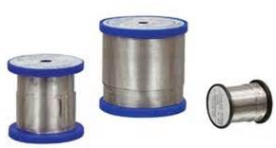
Es muy importante fijarnos que sea el adecuado, pues si es malo no va a servir para el procedimiento.
Los más apropiados son:

60% Estaño y 40% Plomo
63% Estaño y 37% plomo
70% Estaño y 30% plomo

Evitar la de 50%/50% ó 40%/60% ya que para este se requiere más calor, se oxidan y vuelven negras

Utilizar una colofonia adecuada, si no esta se expande por todo el circuito y se vuelve gomosa, tanto que si se punza con una aguja se pega de la misma. Si se utiliza hay que limpiar la baquela con tricloroetileno.
Las dimensiones apropiadas de soldadura son de 0.8, 1.0, 1.5, 2 y 3 mm.
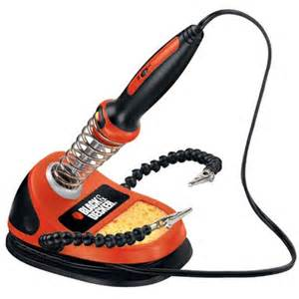

EL SOLDADOR
Es importante tener en cuenta la potencia del soldador, el diámetro y forma de la punta. Una punta gruesa consume más estaño.
La punta del soldador deben mantenerse limpia, no se debe lijar, sino utilizar una esponja humedecida.

LOS COMPONENTES
Al soldar doblar los terminales para que queden fijos en la baquela, limpiar los terminales.

COMO EFECTUAR LA SOLDADURA
- Limpiar la punta del soldador
- Colocar la punta cerca del terminal
- Derretir la soldadura
- Retirar el cautín

QUÉ NO HACER AL SOLDAR
- No fundir primero la soldadura en la punta del cautín, pues resultará una soldadura fría, si funciona en el momento, con el tiempo presentará problemas. Derretir soldadura en el cautín, solo sirve para limpiarlo.
- Utilizar poco estaño
- Nunca usar pasta de soldadura, ensucia el circuito, lo pone negro, y puede ocasionar cortos.
- No retirar el cautín inmediatamente se derrita la soldadura sobre el componente, dejarlo unos segundos para que limpie a profundad las superficies, además crearía soldaduras frías.

CONCLUSIONES
- Limpiar la punta del cautín
- Limpiar los terminales de los componentes
- Apoyar el cautín sobre el punto a soldar
- Mantenerlo unos segundos sobre el punto a soldar

http://www.detotus.com/COMO%20HACER%20UNA%20BUENA%20SOLDADURA.pdf

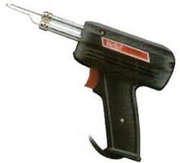
DOCUMENTO: LA SOLDADURA

SOLDAR
Sistema que garantiza la circulación de corriente entre los componentes de un circuito.

SOLDADOR
- Para soldar se puede utilizar un cautín sencillo y para desoldar, puedes utilizar una pera.
- La punta del cautín debe ser anticorrosiva
- Apagarlo cuando no se esté utilizando
- La potencia requerida para soldar depende del componente, si es pequeño o grueso.
- Colocarlo sobre un soporte, col su esponja para limpiar la punta, no lijarse ni rasparse
- Hay cautines de 220v, 12 v, pistola o estaciones para graduar la temperatura.
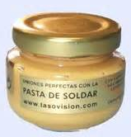

EL ESTAÑO
- Evitar soldaduras frías
- Aleación de 60/40 (estaño/plomo)
- Usar pasta de colofonia

PROCESO DE SOLDAR
- Punta limpia, hacerlo con la esponja humedecida. No usar lija, tijeras para ello.
- Limpiar las puntas de los componentes
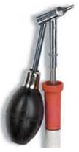
- La potencia del soldador puede ser de 15 a 30 W para componentes electrónicos
- Acercar los elementos a unir, si es necesario usar pinzas.
- Las piezas también se calientan a la temperatura del cautín, para ello usar pinzas para evitar posibles quemaduras.
- Aplicar el estaño

PROCESO DE DESOLDAR
Para ello podemos utilizar un desoldador de Pera o de chupón.
Si usamos la pera, se debe presionar, acercar al componente, soltar la pera para que absorba la soldadura, luego vaciamos (limpiamos) la pera.
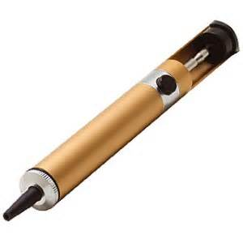

HERRAMIENTAS ÚTILES
- Cautín
- Desoldador
- Alicates
- Pinzas
- Tijeras

http://electronica.ugr.es/~amroldan/asignaturas/curso03-04/cce/practicas/soldadura/soldadura.htm

